**PLAN DE CONTINGENCIA DEL PERÍODO: II**

**CIENCIAS NATURALES**

**Semana 21**

**ANIMALES OMNÍVOROS**

* 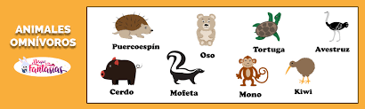Son aquellos que se alimentan tanto de animales como de plantas.



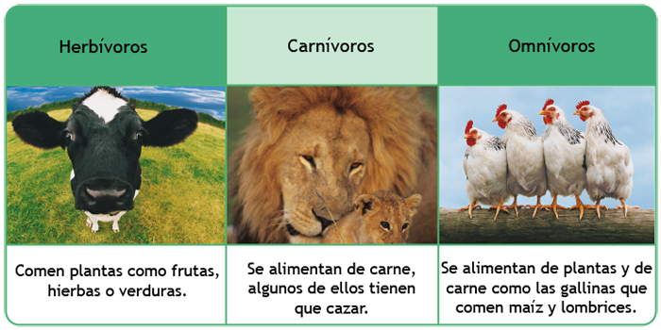**Recordemos**

**Actividad**

1. Con tu directora de curso te enviare la invitación para nuestra clase virtual nos divertiremos.